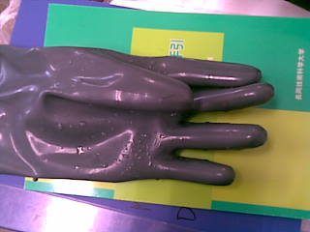
ガラス片により切れた箇所

事故当時、着用していた耐酸手袋 (2009年2月月24日撮影)．

